Presseinformation
»Your Darkness – so finster der See« von Mario Bekeschus und Michaela Metzner
Meßkirch, 8. Juli 2026

Wer meint es ehrlich – und wer spielt mit ihr?
Der neue Romantic Suspense-Thriller von Mario Bekeschus und Michaela Metzner
- Wenn Liebe zur Obsession wird – voller italienischem Flair und düsterer Spannung
- Dunkle Geheimnisse am malerischen Gardasee

Zum Buch
Mit gemischten Gefühlen und Zweifel im Herzen reist die junge Modedesignerin Louisa an den Gardasee, um das Erbe ihres Onkels anzutreten. In Malcesine erfüllt sie sich den Traum von einer eigenen Boutique und verliebt sich Hals über Kopf in ihren charismatischen Vermieter Pino. Dolce Vita, laue Sommernächte, leidenschaftliche Küsse: Alles scheint perfekt. Doch schon bald zeigen sich Risse im Idyll. Anonyme Nachrichten, rätselhafte Vorfälle, eine Gestalt im dunklen Fenster – jemand kennt jeden ihrer Schritte. Nach einer Nacht voller Angst und einem eskalierenden Streit mit Pino flieht Louisa zu ihrer Freundin Ines nach Berchtesgaden. Zwischen majestätischen Berggipfeln und ruhigen Wellness-Tagen lernt sie den Tourguide Jakob kennen, der ihr Sicherheit gibt und ihr Herz berührt. Doch während sie glaubt, der Gefahr entkommen zu sein, zieht sich ein unsichtbares Netz aus Obsession und Lügen um sie zusammen … und Louisa ahnt nicht, wer das Spiel wirklich kontrolliert – und welche Macht er schon längst über sie hat.

Die Autoren
Mario Bekeschus und Michaela Metzner teilen nicht nur die Leidenschaft für das Schreiben, sondern auch ihre Liebe zum Gardasee und zu den Alpen. Beide sind seit vielen Jahren erfolgreich als Autoren tätig: Mario Bekeschus begeistert mit spannenden Regionalkrimis, während Michaela Metzner romantische Geschichten veröffentlicht. »Your Darkness – so finster der See« ist ihr erstes gemeinsames Buch, ein packender Romantic Suspense, der Emotionen und Nervenkitzel verbindet. Neben dem Schreiben moderieren sie auf Instagram ein eigenes Live-Talk-Format, in dem sie über ihr Autorenleben sprechen. Wenn sie nicht gerade an neuen Geschichten arbeiten, findet man sie wandernd in den Bergen, beim Cappuccino am Gardasee oder diskutierend über das perfekte Ende ihres nächsten Romans.

Your Darkness – so finster der See
Mario Bekeschus und Michaela Metzner
384 Seiten
EUR 17,00 [D] / EUR 17,50 [A]
ISBN 978-3-8392-8106-2
Erscheinungstermin: 8. Juli 2026
Kontaktadresse:

Gmeiner-Verlag GmbH
Petra Asprion
Im Ehnried 5
88605 Meßkirch
Telefon: 07575/2095-153
petra.asprion@gmeiner-verlag.de
www.gmeiner-verlag.de

Cover und Porträtbild zum Download (Verlinkung hinterlegt)

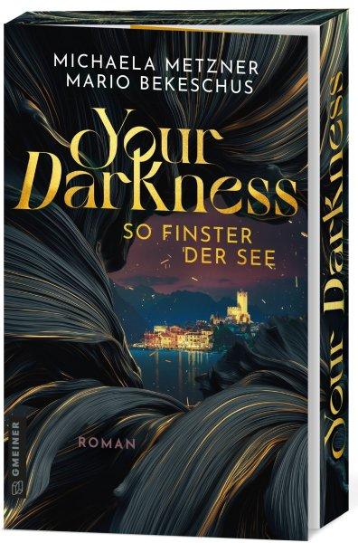
© Klaas-Yskert Tischer © Atelier Lorenz, 89584 Ehingen

Anforderung von Rezensionsexemplaren:
- Mario Bekeschus und Michaela Metzner »Your Darkness – so finster der See«
ISBN 978-3-8392-8106-2

Absender:

^{Redaktion}

^{Ansprechpartner}

^{Straße}

^{Land-PLZ Ort}

^{Telefon / Telefax}

^{E-Mail}

